«Әдебиеттік оқу» пәнінен қысқа мерзімді жоспар

Мектеп атауы | «Талица ЖНББМ» КММ
Мұғалімнің ТАӘ | Жикенова Гүлнұр Саматқызы
Бөлім: | Табиғат құбылыстары
Күні:
Сынып: 4 «А» | Қатысушылар саны: | Қатыспағандар саны:
Сабақтың тақырыбы | Табиғат сипаты
Оқу бағдарламасына сәйкес оқыту мақсаттары | 4.​2.​3.​1 шығарманың тақырыбы және негізгі ойды анықтау, автордың ойын мәтін деректерінен келтіре отырып дәлелдеу  4.​1.​4.​2 сөйлеу барысында иллюстрациялар, көрнекіліктер, фотосуреттер қолдану, презентация, видеоролик жасау
Сабақтың мақсаты | -Мәтіндегі негізгі ойды анықтайды;  -Шығармашылық жұмыстар жасайды.
Сабақтың барысы
Сабақтың кезеңі/ уақыт | Машықкердің әрекеті | Оқушының әрекеті | Баға  лау | Ресурстар
Сабақтың басы  5 мин | Ұйымдастыру кезеңі  - Сәлеметсіздер ме, оқушылар!  - Сәлеметсіз бе!  Психологиялық ахуал. «  Бағалау: «Жаңбыр тамшылары».  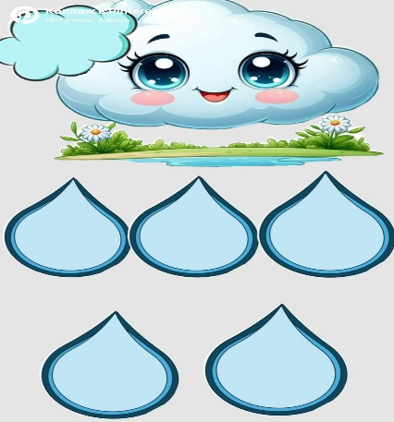  - Балалар, бүгінгі сабақта сендер «жаңбыр тамшылары» әдісі арқылы бағаланатын боласыңдар. Әр тапсырманы дұрыс орындасаңдар, тамшыларды жинап отырасыңдар. Барлық жаңбыр тамшыларын жинаған оқушы жоғары бағаланатын болады.  Сабақтың күтілетін нәтижесімен таныстыру.  -Сендер бүгінгі сабақта мәтінмен жқмыс істеуді үйренесіңдер. Шығармашылық жұмыстармен танысасыңдар. | -Өлең жолдарын қайталайды;  -Жаңбыр тамшылары арқылы бағаланады. |  | Үлестірмелі материал  
Сабақтың ортасы  30мин  . | Тақырып ашу: «табиғат» әдісі.  -Тақырыпты «табиғат» атты жасанды интелект арқылы жасалған мультфильм бойынша тақырыпты анықтаймыз. Ол үшін барлығымыз тақтаға назар аударайық!  -Видеоматериал не туралы?  -Бүгін тақырыбымыз не туралы болады деп ойлайсыңдар?  -Дұрыс айтасыңдар, бүгінгі тақырыбымыз  «табиғат сипаты».  Жаңа сабақты меңгерту.  1-тапсырма. «Сәйкестендір». «Learning Apps» платформасы.  Мұғалімнің көмегімен табиғат құбылысын сипаттайтын сөздерді сәйкестендіріңдер.  Мысалы: ашық аспан, сақылдаған аяз …  Сөздер:  ашық  алай-түлей  шатыр-шұтыр  жапалақ  нөсерлеткен  ақтүтек  қар  жел  боран  жаңбыр  найзағай  аяз  аспан  гүлдеген  сақылдаған  түнерген  бет қаратпайтын  айналып  жерге түскендей  2-тапсырма. Жазылым.  Балалар, барлығымыз айналамызға назар аударайық. Табиғатты сипаттайтын қандай көріністі байқадың? Өзің де далаға қарап, табиғаттың бір бөлшегін сипаттап айт. Бірнеше мысал келтір.  Қастек Баянбай – ақын, халықаралық «Алаш» әдеби сыйлығының лауреаты.  1936 жылы Алматы облысы Алакөл ауданы Талдыбұлақ жерінде дүниеге келген.  Ақын өлеңдерінде балалар өміріндегі оқиғаларды қызық та түсінікті тілмен баяндайды.  «Араша», «Ақ шағала», «Құс сүті», «Балаларға базарлық», т.б. кітаптары бар.  Жасанды интелект (ЖИ) бағдарламасы бойынша Қастек Баянбай өзінің шығармашылығы туралы қысқаша ақпарат айтады. Барлығымыз мұқият тыңдайық. Сабақ соныңда сұрақтар қойылады.  Түсініп оқы  Өлеңді мәнерлеп 1 оқышу оқысың.  Барлығымыз мұқият тыңдап, зер салыңдар.  Не жауып тұр?  Қоюланып қара бұлт,  Төкті көктем жаңбырын.  Шыға алмай далаға  Отыр елдің барлығы.  – Нан жауып тұр,  Нан жауып! –  Деді көкем көңілді.  Өзі соған таңғалып  Отырғандай көрінді.  – Сүт жауып тұр,  Сүт жауып! –  Деді апам қуанып.  Тегін аққа жұрт жарық  Болатындай бір ауық.  – Нұр жауып тұр,  Нұр жауып! –  Деді әпкем жымиы  Қолда ұршығы зыр қағып,  Отырған жіп иіріп.  Осы сәтте өз сөзін  Көкем қайта жалғады:  – Шаш етектен өссе егін,  Сол ғой – нанның жауғаны.  Апам сондай емес пе?  Ойлайтыны – мал қамы.  Сиыр тояр көк өссе,  Сол ғой – сүттің жауғаны!  Шешіп ойын жұмбақша,  Әпкем тағы сайрады:  – Қырды қызыл гүл жапса,  Сол ғой – нұрдың жауғаны!  Сөзді бөлмей тыңдадық,  Шуламадық,  Күлмедік.  Сыртта жаңбыр тұр жауып,  Елге  Нан,  Сүт,  Нұр болып.  Қ. Баянбай  Талдау-сұрақтары. «Бұтты аспан» әдісі.  Өлеңді қаншалықты мұқият тыңдағандарынды тексеру үшін, өлең мазмұнына сәйкес «бұтты аспан» әдісі арқылы сұрақтарға жауап бересіңдер.  -Өлеңде табиғаттың қандай құбылысы суреттелген?  -Неліктен елдің барлығы далаға шыға алмай отыр?  -Көкем жаңбырды неге «нан жауып тұр» деп айтты?  -Апам жаңбырды неге «сүт жауып тұр» деп түсінді?  -Әпкем жаңбырды неге «нұр жауып тұр» деді?  -Өлеңде жаңбыр қандай игілікке теңелген?  Тірек сөздер.  -Бір ауық – бір мезгіл.  -Шаш етектен – мол, есепсіз, орасан көп.  -Аққа қарық болу – сүт өнімдерінің мол болуы.  3-тапсырма.  Отбасы мүшелері жаңбырдан қандай жақсылық күтеді?  4-тапсырма.  Табиғат құбылыстары мен адамның өмірі қалай байланысады?  5-тапсырма.  -Өлеңді мәнерлеп оқы.  Жаңбыр тамшыларындағы сөздерді көп нүктенің орнына қойып, өлеңді толықтырып оқы.  Жаңбырға екі өтініш  Көктем бұлты көңілді,  Қуантады өңірді.  Балалар да қарсы алар,  Былай-былай ән салар:  – Жау, жау, жаңбыр, тезірек,  Гүлге орансын төңірек.  Шалғын өссін жайқалып,  Егін өссін көбірек.  Біздің жаққа жиі кеп,  Әлсін-әлсін құйып өт.  Қазір егер көп жаусаң,  Жердің берер сыйы көп.  Күзде болса күн бұлттау,  Маңай тартар сұрғылттау.  Балалар да көңілсіз,  Тілек айтар тек үнсіз:  – Жаума, жаңбыр, бұл маңға,  «Жауамын!» – деп бұлданба.  Егін жатыр жиналмай,  Бидай ашық қырманды.  Несіпбек Айтов  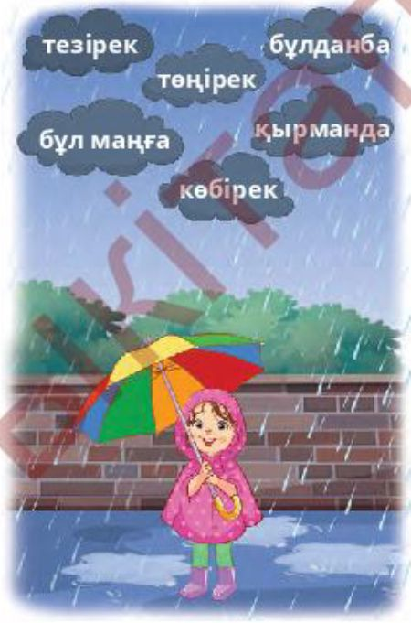  6-тапсырма.  Балалар жаңбырға неліктен өтініш айтады?  Қорыт.  «Жаңбыр жауса, ел ырысы» деген халық нақылын пайдаланып, өлеңдердің негізгі ойын түсіңдіріңдер.  Бекіту-саралау тапсырмасы.  -Тақырыпты түсінгендеріне байланысты «Word woll» платформасы бойынша сұрақтарға жауап бересіңдер.  -Неліктен халық жаңбырды «ырысқа» (байлыққа) балаған?  -Өлеңдерде жаңбыр жауғаннан кейінгі табиғат қалай сипатталады?  -Ақын жаңбырды сипаттау арқылы адамның қандай көңіл-күйін жеткізе алады? | Қадамдар:  -Тақырыпты анықтайды.  Күтілетін жауап:  -Табиғат туралы.  -Табиғат сипаты туралы болады.  Қадамдар:  -Табиғат құбылысын сипаттайтын сөздерді тауып, сәйкестендіреді.  Күтілетін жауап:  Ашық аспан  алай-түлей жел  шатыр-шұтыр найзағай  жапалақ қар  нөсерлеткен жаңбыр  ақтүтек боран  сақылдаған аяз  түнерген аспан  бет қаратпайтын жел  айналып соққан боран  жерге түскендей найзағай  гүлдеген жер.  Қадамдар:  -Айналана қарап, табиғаттың бір бөлшегін сипаттап, мысал келтіреді.  Күтілетін жауап:  Далада қар жапалақтап жауып тұр. Аспан сұрғылт тартқан. Суық жел бет қаратпай соғады.  Аспан ашық, көкшіл түсті. Жылы күн сәулесі жерді нұрландырып тұр.  Қадамдар:  Қастек Баянбай атты тұлғамен танысады.  -Барлығы мұқият тыңдайды.  Қадамдар:  -Өлеңді мәнерлеп түсініп оқиды.  Қадамдар:  -Өлең мазмұны бойынша сұрақтарға жауап береді.  Күтілетін жауап:  - Өлеңде көктемгі жаңбырдың жаууы суреттелген.  - Себебі далада қоюланып қара бұлт шығып, жаңбыр жауып тұр.  - Өйткені жаңбырдан егін жақсы өседі, ал егін – халықтың наны.  - Жаңбырдан шөп шығып, мал тойынады, сол арқылы сүт көбейеді.  - Себебі жаңбырдан жерге гүл өсіп, табиғат көркейеді, ол – нұр.  -Жаңбыр нанға, сүтке және нұрға теңелген.  Қадамдар:  -Тірек сөздермен танысады.  Қадамдар:  -Сұрақтарға жауап береді.  Күтілетін жауап:  Көкем жаңбырдан егіннің жақсы өсуін күтеді, сондықтан оны «нан жауып тұр» деп айтады.  Апам жаңбырдан шөптің қалың шығуын, малдың тоюын күтеді, сол үшін «сүт жауып тұр» дейді.  Әпкем жаңбырдан жердің көркеюін, гүлдердің жайқалуын күтеді, сондықтан «нұр жауып тұр» деп түсіндіреді.  Қадамдар:  -Өлең мазмұныы бойынша сұраұтарға жауап береді.  Күтілетін жауап:  Табиғат құбылыстары адамның өмірімен тығыз байланысты. Мысалы, жаңбыр жауса егін жақсы өседі, адамдар нанмен қамтамасыз етіледі. Шөп қалың шықса, мал тойынап, сүт пен ет көбейеді. Күн мен жаңбырдың әсерінен жер көркейіп, гүлдер өседі, бұл адамның көңіл күйіне де жақсы әсер етеді.  Қадамдар:  -Өлеңді сынып ішінде бір бала мәнерлеп оқиды.  Қадамдар:  -Өлең мазмұнына сәйкес жауабын ауызша айтады.  Күтілетін жауап:  Балалар жаңбырға өтініш айтады, себебі жаңбыр жауса егін өсіп, елде нан болады, шөп көгеріп, мал тойып сүт көбейеді, жер гүлге толып нұр тарайды. Сондықтан жаңбыр – адамдарға береке мен молшылық әкелетін табиғат сыйы.  Қадамадар:  -Мақал-мәтелдің мағынасын анықтайды.  Күтілетін жауап:  «Жаңбыр жауса — ел ырысы» деген аталы сөздің астарында табиғат пен адам өмірінің тығыз байланысы жатыр. Қазақ поэзиясындағы жаңбыр бейнесі тек табиғат құбылысы емес, ол — береке, молшылық және жаңарудың нышаны.  Қадамдар:  -Тақырыпты қорытындылап, сұрақтарға жауап береді.  Күтілетін жауап:  -Өйткені жаңбыр — тіршілік көзі. Ол жауса, шөп шығады, мал семіреді, егін бітік шығады. Бұл тікелей халықтың әл-ауқаты мен тоқшылығына әсер етеді.  -Табиғат жаңарады, жер беті жасыл түске еніп, шаң-тозаң басылады, ауа тазарады. Ақындар мұны «жердің тынысы ашылды» деп суреттейді.  - Жаңбыр арқылы үміт, қуаныш, серпілу немесе өткенді еске алу сияқты сезімдерді жеткізеді. Көбінесе жаңбырдан кейінгі шуақ — жақсылықтың нышаны ретінде қолданылады. |  | Интерактивті тақта,  https://yandex.kz/video/preview/1635534527086094273  Оқулық, 53 -бет, интерактивті тақта,  https://learningapps.org/watch?v=pgnjqkkuk25  Оқулық, 57-бет, жұмыс дәптері.  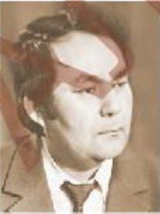  Интерактивті тақта,  https://youtube.com/shorts/v_uUuYtXsn4?si=tl9ry54WdnI38gSK  Оқулық, 57 -бет.  Тартпа материал,    Оқулық, 57 -бет.  Оқулық, 57 -бет, презентация.  Оқулық, 57 -бет.  Оқулық, 55 -бет. Сурет.  Оқулық 55 -бет, презентация,  Оқулық, 56 – бет.  Интерактивті тақта,
Сабақтың соңы  5 мин | Қорытындылау кезеңі  Үйге тапсырма: 57 бет, 10 – тапсырма.  Рефлексия:«Көңіл-күй парағы».  Оқушылар бүгінгі тақырып бойынша  Түсінгендерін параққа толтырады. | -Тақырып бойынша не үйренгенің жазады; | ҚБ:  Мұғалімнің кері байланысы арқылы бағалау | Интерактивті тақт  Үлестірмелі материал  